[**[Cậu bé vô gia cư khuyết tật & tấm bằng Đại học Harvard danh giá](https://huynhthuckhangluongvancan.wordpress.com/2024/11/19/cau-be-vo-gia-cu-khuyet-tat-tam-bang-dai-hoc-harvard-danh-gia/" \t "_blank)**](https://huynhthuckhangluongvancan.wordpress.com/2024/11/19/cau-be-vo-gia-cu-khuyet-tat-tam-bang-dai-hoc-harvard-danh-gia/)

[01/11/2019 11:21](https://huynhthuckhangluongvancan.wordpress.com/2024/11/19/cau-be-vo-gia-cu-khuyet-tat-tam-bang-dai-hoc-harvard-danh-gia/" \t "_blank)

[TCVM – Với bàn tay chỉ có hai ngón, tuổi thơ phiêu bạt nơi ghế đá công viên, con đường không trải hoa hồng, nhưng bằng nghị lực và ý chí, Trần Tôn Trung Sơn đã trở thành sinh viên trường đại học danh tiếng bậc nhất thế giới và hiện tại đang làm cố vấn cao cấp cho Tập đoàn IBM tại Mỹ.](https://huynhthuckhangluongvancan.wordpress.com/2024/11/19/cau-be-vo-gia-cu-khuyet-tat-tam-bang-dai-hoc-harvard-danh-gia/" \t "_blank)

**[Những ngày tháng vô gia cư](https://huynhthuckhangluongvancan.wordpress.com/2024/11/19/cau-be-vo-gia-cu-khuyet-tat-tam-bang-dai-hoc-harvard-danh-gia/" \t "_blank)**

[Trần Tôn Trung Sơn sinh năm 1992 trong một gia đình nghèo tại bờ sông Bến Hải, Quảng Trị. Ngày Sơn ra đời, cả nhà ai cũng buồn vì cánh tay trái ngắn tũn teo lại, không có bàn tay, còn tay phải thì cũng chỉ có 2 ngón. Ba mẹ Sơn rất đau buồn khi biết đó là di chứng của chiến tranh để lại, khi đó thay bằng việc nhận được những lời chia sẻ động viên thì dân làng lại luôn xì xào bàn tán về đứa con có thân hình bất thường.  
  
Vào một đêm, khi Sơn mới được 20 ngày tuổi, ba mẹ em đã gạt đi những giọt nước mắt, cùng nhau ôm con rời bỏ quê hương lên tàu vào Sài Gòn với hy vọng có thể thay đổi tương lai cho con. Anh chị không muốn con phải chịu thêm những ánh mắt soi mói của những người xung quanh và mong con tự do lớn lên và phát triển như những trẻ em bình thường khác.](https://huynhthuckhangluongvancan.wordpress.com/2024/11/19/cau-be-vo-gia-cu-khuyet-tat-tam-bang-dai-hoc-harvard-danh-gia/" \t "_blank)

[[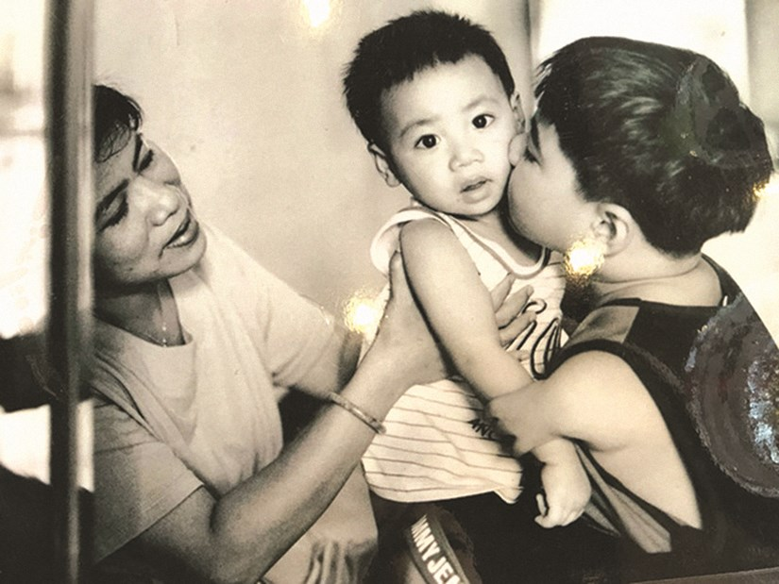](https://huynhthuckhangluongvancan.wordpress.com/wp-content/uploads/2024/11/image-118.png)Sơn bên em trai](https://huynhthuckhangluongvancan.wordpress.com/2024/11/19/cau-be-vo-gia-cu-khuyet-tat-tam-bang-dai-hoc-harvard-danh-gia/" \t "_blank)

[Cuộc sống nơi phố thị thật không dễ dàng. 3 năm đầu, “ngôi nhà” của gia đình Sơn là công viên Tao Đàn, “giường” chính là tấm chiếu trải xuống đất. Ba mẹ Sơn ban ngày gửi Sơn tại làng Hòa Bình (Bệnh viện Từ Dũ ngày nay) để đi làm thuê, đi học nghề. Đêm xuống, cả nhà lại về công viên ngủ. Trong hoàn cảnh ngặt nghèo ấy, ba mẹ Sơn vẫn ngày đêm không nguôi giấc mơ nuôi con ăn học nên người.  
  
“Những chiếc ghế công viên đã trở thành ngôi nhà mới của chúng tôi, nơi hành trình của tôi bắt đầu. Bố tôi làm việc cả ngày trong nhà hàng, trên lưng vừa cõng tôi vừa rửa bát đĩa và lau chùi nhà vệ sinh. Đêm đến, hai cha con tôi ngủ trên bất kỳ chiếc ghế nào tìm thấy. Để giữ ấm cho tôi, bố tôi cởi áo trải lên ghế và ôm chặt lấy tôi… Trong 3 năm, bố tôi chưa một đêm ngủ yên. Trong 3 năm đó, ông đã không ngừng từ bỏ hy vọng sẽ tìm ra cuộc sống tốt hơn cho tôi” – Trần Tôn Trung Sơn, sinh viên Đại học Havard viết.](https://huynhthuckhangluongvancan.wordpress.com/2024/11/19/cau-be-vo-gia-cu-khuyet-tat-tam-bang-dai-hoc-harvard-danh-gia/" \t "_blank)**[Nghị lực phi thường](https://huynhthuckhangluongvancan.wordpress.com/2024/11/19/cau-be-vo-gia-cu-khuyet-tat-tam-bang-dai-hoc-harvard-danh-gia/" \t "_blank)**

[Mãi đến năm Sơn 7 tuổi, ba mẹ em mới tiết kiệm được chút tiền để thuê một phòng trọ nhỏ. Sơn đến tuổi đi học là lúc ba mẹ lại tiếp tục đối mặt với những khó khăn mới. Khi đến các trường xin cho con đi học, hiệu trưởng trường nào cũng đều lắc đầu với đứa trẻ không lành lặn. Thương con nên ba Sơn nhẫn nhịn lặn lội ngược xuôi, quyết tìm bằng được cho con một nơi để có thể được học con chữ.  
  
Tấm lòng thương con của cha Sơn dường như đã cảm động trời xanh. Khi cô Hiệu trưởng Trường tiểu học dân lập Vạn Hạnh khi nhìn thấy ánh mắt vô vọng của cha Sơn, cô đã xúc động và đồng ý nhận Sơn vào học. Trường cách chỗ ở của gia đình Sơn 20 km, ba Sơn lại phải chuyển chỗ làm. Cuộc đời của ba hy sinh tất cả để mong Sơn có thể được học hành tốt nhất. Hết giờ học ở trường, ba chở Sơn đến nhà một cô giáo dạy trẻ khuyết tật cách trường 15 km để học viết chữ. Hành trình đó diễn đều trên cái vòng quay của bánh xe mỗi ngày, cho tới 9h đêm hai cha con mới về đến phòng trọ.  
  
Những tháng ngày ngồi bên nhìn con tập viết bằng 2 ngón tay vô cùng đau đớn, ba của Sơn đau nhói lòng nhưng vẫn thủ thỉ động viên con… Không phụ sự kỳ vọng và tình yêu thương của ba mẹ, càng lớn Sơn càng thông minh và nghị lực.](https://huynhthuckhangluongvancan.wordpress.com/2024/11/19/cau-be-vo-gia-cu-khuyet-tat-tam-bang-dai-hoc-harvard-danh-gia/" \t "_blank)

[[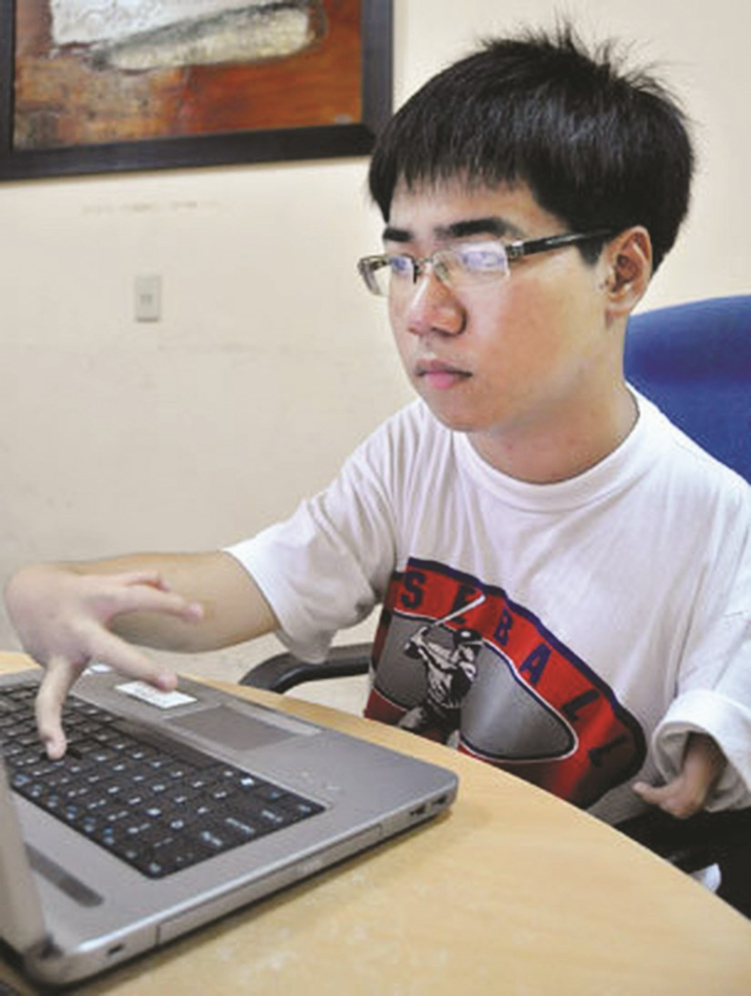](https://huynhthuckhangluongvancan.wordpress.com/wp-content/uploads/2024/11/image-119.png)](https://huynhthuckhangluongvancan.wordpress.com/2024/11/19/cau-be-vo-gia-cu-khuyet-tat-tam-bang-dai-hoc-harvard-danh-gia/" \t "_blank)

[Sơn luôn cố gắng hết mình để xứng đáng với tình yêu vĩ đại của cha mẹ. Năm lớp 5, Sơn là học sinh giỏi cấp thành phố môn Toán và Tiếng Việt, là một trong 5 học sinh giỏi nhất Q.Tân Bình, thủ khoa đầu vào Trường Nguyễn Gia Thiều, thủ khoa kỳ thi vào lớp chuyên Anh Trường THPT chuyên Trần Đại Nghĩa. Lên THPT, Sơn đậu vào trường Phổ thông Năng khiếu (ĐH Quốc gia TP.HCM) và liên tục là học sinh xuất sắc của trường trong nhiều năm.  
  
Sơn đã bước đi và trưởng thành một cách mạnh mẽ, phi thường hơn cả những người bình thường khác. Năm 2010, sau khi học xong lớp 11 trường Phổ thông Năng khiếu TP.HCM, Sơn nhận được học bổng 2 năm tại trường Trung học Fairmont (Mỹ). Sơn cũng tham gia rất nhiều hoạt động thiện nguyện tại châu Phi, dạy học cho trẻ em nghèo, gây quỹ giúp đỡ người vô gia cư.  
  
Ba Sơn tự hào chia sẻ về những cố gắng của em khi bài luận của Sơn khi nộp đơn vào ĐH Harvard đã làm vị giáo sư bật khóc. Đó chính là bài luận bằng tiếng Anh của cậu bé bị chất độc da cam cướp đi sự lành lặn của đôi tay, tựa đề “Nhìn đời qua bàn tay”, có đoạn:  
  
“Khi còn là đứa trẻ, bàn tay này đã víu chặt mặt đất để giúp tôi cân bằng. Nó đã nắm chặt lại để giúp tôi có những cú đấm mạnh nhất khi chơi võ. Nó bám chặt vào thành chiếc xe đạp đua 4 bánh của tôi. Khi lớn lên, bàn tay này đã chịu đau đớn viết nên những con số, những nét chữ cho đến khi tôi có thể viết nên bài luận đầu tiên của mình về mẹ. Sau này, nó đã cầm bút để diễn tả những ý nghĩ tôi có trong đầu và giúp tôi giải những bài toán khó. Bàn tay duy nhất này đã từng tháo rời chiếc xe đạp của bố tôi ra để xem nó hoạt động thế nào, giúp tôi xoay tròn chiếc thước lên không trung giống như các nhà sư Thiếu Lâm, hay thích thú vẽ nên những bức tranh người que. Nó đã cầm viên phấn khi tôi dạy toán cho trẻ em nghèo, gõ lên bàn phím khi tôi làm việc cho một công ty máy tính trong kỳ nghỉ hè, và nắm lấy tay của bất cứ ai tôi gặp…”.  
Khi đọc xong bài luận, các giáo sư của ĐH Harvard đã bật khóc trước chàng trai nhỏ bé có nghị lực phi thường. Cùng với thành tích học tập và các hoạt động đáng nể trong quá trình học trung học của Sơn, năm 2011, Trường ĐH Harvard đã đón Sơn bằng học bổng toàn phần ngành công nghệ thông tin.  
  
Sơn lớn lên trong những đêm không ngủ của ba, sự âm thầm chăm sóc của mẹ, những yếu tố căn bản của sự yêu thương, khích lệ và động viên Sơn trong những năm tháng muôn vàn khó khăn ấy. Ba mẹ Sơn đã gieo được niềm tin và hy vọng trong em, niềm tin về bản thân mình, về tất cả những gì mình cố gắng đều có thể làm được.  
  
Sơn chia sẻ về những lời thì thầm của ba mình ngày xưa: “Bàn tay con có thể viết chữ, làm văn, giải toán, có thể ôm ba mẹ, có thể chơi võ và bơi… Nghĩa là con không có gì khác thường với bạn bè cả. Con hãy sống chân thành, vui vẻ, bạn bè sẽ hiểu và đón nhận con”.](https://huynhthuckhangluongvancan.wordpress.com/2024/11/19/cau-be-vo-gia-cu-khuyet-tat-tam-bang-dai-hoc-harvard-danh-gia/" \t "_blank)**[Cố vấn của tập đoàn IBM, Mỹ](https://huynhthuckhangluongvancan.wordpress.com/2024/11/19/cau-be-vo-gia-cu-khuyet-tat-tam-bang-dai-hoc-harvard-danh-gia/" \t "_blank)**

[Tốt nghiệp ĐH Harvard, Sơn nộp hồ sơ vào Tập đoàn IBM. Vượt qua hàng ngàn ứng viên, Sơn đã được chọn để thể hiện khả năng của mình. Trong 2 ngày, Sơn phải chứng minh thực tài trước 4 hội đồng qua các bài thuyết trình, kiểm tra trình độ chuyên môn và hoạt động khác với các yêu cầu khắt khe. Cuối cùng, Sơn là một trong 8 ứng viên được nhận vào Tập đoàn IBM với vai trò cố vấn.](https://huynhthuckhangluongvancan.wordpress.com/2024/11/19/cau-be-vo-gia-cu-khuyet-tat-tam-bang-dai-hoc-harvard-danh-gia/" \t "_blank)

[[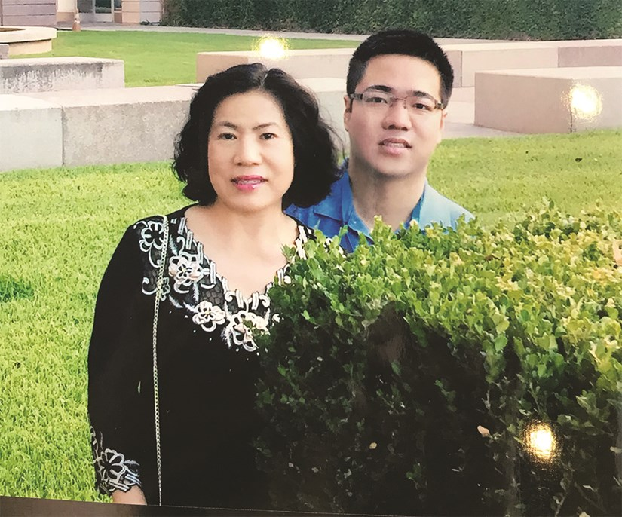](https://huynhthuckhangluongvancan.wordpress.com/wp-content/uploads/2024/11/image-120.png)](https://huynhthuckhangluongvancan.wordpress.com/2024/11/19/cau-be-vo-gia-cu-khuyet-tat-tam-bang-dai-hoc-harvard-danh-gia/" \t "_blank)

[Thời gian vút qua thật nhanh, bây giờ xuất hiện là một Trần Tôn Trung Sơn chững chạc, trưởng thành đã thực hiện trọn vẹn giấc mơ của ba mẹ dưới vòm trời công viên năm nào. Tất cả đều làm nên từ một đôi tay khuyết thiếu ấy!  
Hiện tại, với những thành tích luôn tốt sau một năm công tác, Sơn được Tập đoàn IBM thăng chức, trở thành quản lý vùng, làm việc tại Atlanta, bang Georgia (Mỹ).  
  
Những gì Sơn có hôm nay là sự cộng hưởng của sự cố gắng bản thân, học tập, lớn khôn và ý chí, niềm tin, nghị lực mà ba đã truyền cho Sơn, theo cái cách rất riêng của ba!  
  
Vui hơn nữa Sơn cũng đã kịp truyền lại ngọn lửa yêu thương của ba mẹ, của Sơn cho em trai mình. Trần Tôn Đại Nghĩa hiện đang học lớp 11 tại Mỹ. Giống như anh trai, Đại Nghĩa cũng thông minh, học giỏi và sắp tới có ý định nộp hồ sơ vào Đại học Harvard như anh trai mình.](https://huynhthuckhangluongvancan.wordpress.com/2024/11/19/cau-be-vo-gia-cu-khuyet-tat-tam-bang-dai-hoc-harvard-danh-gia/" \t "_blank)

[[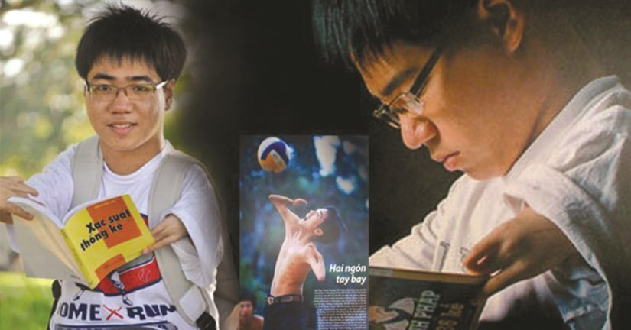](https://huynhthuckhangluongvancan.wordpress.com/wp-content/uploads/2024/11/image-123.png)](https://huynhthuckhangluongvancan.wordpress.com/2024/11/19/cau-be-vo-gia-cu-khuyet-tat-tam-bang-dai-hoc-harvard-danh-gia/" \t "_blank)

[Đằng sau thành công của Sơn là hình bóng của ba mẹ, ba bắt đầu cho Sơn nguồn gốc, lý tưởng và tương lai. Mẹ bắt đầu cho Sơn sự sống, tình yêu và hạnh phúc. Tất cả đã giúp Sơn thành một người con trưởng thành hoàn hảo. Nguồn cội của sự yêu thương luôn bắt đầu từ gia đình, làm cha mẹ hãy luôn sát cánh bên con, động viên, chia sẻ và giúp con có niềm tin vào chính mình, tin vào những khả năng kỳ diệu mà tất cả chúng ta ai cũng sẽ làm được nếu có đủ sự quyết tâm và luôn cố gắng.](https://huynhthuckhangluongvancan.wordpress.com/2024/11/19/cau-be-vo-gia-cu-khuyet-tat-tam-bang-dai-hoc-harvard-danh-gia/" \t "_blank)

**[ban biên tập](https://huynhthuckhangluongvancan.wordpress.com/2024/11/19/cau-be-vo-gia-cu-khuyet-tat-tam-bang-dai-hoc-harvard-danh-gia/" \t "_blank)**

[Nguồn: Tạp Chí Việt Mỹ:](https://huynhthuckhangluongvancan.wordpress.com/2024/11/19/cau-be-vo-gia-cu-khuyet-tat-tam-bang-dai-hoc-harvard-danh-gia/" \t "_blank)

 01/11/2019 11:21

**TCVM – Với bàn tay chỉ có hai ngón, tuổi thơ phiêu bạt nơi ghế đá công viên, con đường không trải hoa hồng, nhưng bằng nghị lực và ý chí, Trần Tôn Trung Sơn đã trở thành sinh viên trường đại học danh tiếng bậc nhất thế giới và hiện tại đang làm cố vấn cao cấp cho Tập đoàn IBM tại Mỹ.**

**Những ngày tháng vô gia cư**

Trần Tôn Trung Sơn sinh năm 1992 trong một gia đình nghèo tại bờ sông Bến Hải, Quảng Trị. Ngày Sơn ra đời, cả nhà ai cũng buồn vì cánh tay trái ngắn tũn teo lại, không có bàn tay, còn tay phải thì cũng chỉ có 2 ngón. Ba mẹ Sơn rất đau buồn khi biết đó là di chứng của chiến tranh để lại, khi đó thay bằng việc nhận được những lời chia sẻ động viên thì dân làng lại luôn xì xào bàn tán về đứa con có thân hình bất thường.  
  
Vào một đêm, khi Sơn mới được 20 ngày tuổi, ba mẹ em đã gạt đi những giọt nước mắt, cùng nhau ôm con rời bỏ quê hương lên tàu vào Sài Gòn với hy vọng có thể thay đổi tương lai cho con. Anh chị không muốn con phải chịu thêm những ánh mắt soi mói của những người xung quanh và mong con tự do lớn lên và phát triển như những trẻ em bình thường khác.

[](https://huynhthuckhangluongvancan.wordpress.com/wp-content/uploads/2024/11/image-118.png)Sơn bên em trai

Cuộc sống nơi phố thị thật không dễ dàng. 3 năm đầu, “ngôi nhà” của gia đình Sơn là công viên Tao Đàn, “giường” chính là tấm chiếu trải xuống đất. Ba mẹ Sơn ban ngày gửi Sơn tại làng Hòa Bình (Bệnh viện Từ Dũ ngày nay) để đi làm thuê, đi học nghề. Đêm xuống, cả nhà lại về công viên ngủ. Trong hoàn cảnh ngặt nghèo ấy, ba mẹ Sơn vẫn ngày đêm không nguôi giấc mơ nuôi con ăn học nên người.  
  
“Những chiếc ghế công viên đã trở thành ngôi nhà mới của chúng tôi, nơi hành trình của tôi bắt đầu. Bố tôi làm việc cả ngày trong nhà hàng, trên lưng vừa cõng tôi vừa rửa bát đĩa và lau chùi nhà vệ sinh. Đêm đến, hai cha con tôi ngủ trên bất kỳ chiếc ghế nào tìm thấy. Để giữ ấm cho tôi, bố tôi cởi áo trải lên ghế và ôm chặt lấy tôi… Trong 3 năm, bố tôi chưa một đêm ngủ yên. Trong 3 năm đó, ông đã không ngừng từ bỏ hy vọng sẽ tìm ra cuộc sống tốt hơn cho tôi” – Trần Tôn Trung Sơn, sinh viên Đại học Havard viết.  
  
**Nghị lực phi thường**

Mãi đến năm Sơn 7 tuổi, ba mẹ em mới tiết kiệm được chút tiền để thuê một phòng trọ nhỏ. Sơn đến tuổi đi học là lúc ba mẹ lại tiếp tục đối mặt với những khó khăn mới. Khi đến các trường xin cho con đi học, hiệu trưởng trường nào cũng đều lắc đầu với đứa trẻ không lành lặn. Thương con nên ba Sơn nhẫn nhịn lặn lội ngược xuôi, quyết tìm bằng được cho con một nơi để có thể được học con chữ.  
  
Tấm lòng thương con của cha Sơn dường như đã cảm động trời xanh. Khi cô Hiệu trưởng Trường tiểu học dân lập Vạn Hạnh khi nhìn thấy ánh mắt vô vọng của cha Sơn, cô đã xúc động và đồng ý nhận Sơn vào học. Trường cách chỗ ở của gia đình Sơn 20 km, ba Sơn lại phải chuyển chỗ làm. Cuộc đời của ba hy sinh tất cả để mong Sơn có thể được học hành tốt nhất. Hết giờ học ở trường, ba chở Sơn đến nhà một cô giáo dạy trẻ khuyết tật cách trường 15 km để học viết chữ. Hành trình đó diễn đều trên cái vòng quay của bánh xe mỗi ngày, cho tới 9h đêm hai cha con mới về đến phòng trọ.  
  
Những tháng ngày ngồi bên nhìn con tập viết bằng 2 ngón tay vô cùng đau đớn, ba của Sơn đau nhói lòng nhưng vẫn thủ thỉ động viên con… Không phụ sự kỳ vọng và tình yêu thương của ba mẹ, càng lớn Sơn càng thông minh và nghị lực.

[](https://huynhthuckhangluongvancan.wordpress.com/wp-content/uploads/2024/11/image-119.png)

Sơn luôn cố gắng hết mình để xứng đáng với tình yêu vĩ đại của cha mẹ. Năm lớp 5, Sơn là học sinh giỏi cấp thành phố môn Toán và Tiếng Việt, là một trong 5 học sinh giỏi nhất Q.Tân Bình, thủ khoa đầu vào Trường Nguyễn Gia Thiều, thủ khoa kỳ thi vào lớp chuyên Anh Trường THPT chuyên Trần Đại Nghĩa. Lên THPT, Sơn đậu vào trường Phổ thông Năng khiếu (ĐH Quốc gia TP.HCM) và liên tục là học sinh xuất sắc của trường trong nhiều năm.  
  
Sơn đã bước đi và trưởng thành một cách mạnh mẽ, phi thường hơn cả những người bình thường khác. Năm 2010, sau khi học xong lớp 11 trường Phổ thông Năng khiếu TP.HCM, Sơn nhận được học bổng 2 năm tại trường Trung học Fairmont (Mỹ). Sơn cũng tham gia rất nhiều hoạt động thiện nguyện tại châu Phi, dạy học cho trẻ em nghèo, gây quỹ giúp đỡ người vô gia cư.  
  
Ba Sơn tự hào chia sẻ về những cố gắng của em khi bài luận của Sơn khi nộp đơn vào ĐH Harvard đã làm vị giáo sư bật khóc. Đó chính là bài luận bằng tiếng Anh của cậu bé bị chất độc da cam cướp đi sự lành lặn của đôi tay, tựa đề “Nhìn đời qua bàn tay”, có đoạn:  
  
“Khi còn là đứa trẻ, bàn tay này đã víu chặt mặt đất để giúp tôi cân bằng. Nó đã nắm chặt lại để giúp tôi có những cú đấm mạnh nhất khi chơi võ. Nó bám chặt vào thành chiếc xe đạp đua 4 bánh của tôi. Khi lớn lên, bàn tay này đã chịu đau đớn viết nên những con số, những nét chữ cho đến khi tôi có thể viết nên bài luận đầu tiên của mình về mẹ. Sau này, nó đã cầm bút để diễn tả những ý nghĩ tôi có trong đầu và giúp tôi giải những bài toán khó. Bàn tay duy nhất này đã từng tháo rời chiếc xe đạp của bố tôi ra để xem nó hoạt động thế nào, giúp tôi xoay tròn chiếc thước lên không trung giống như các nhà sư Thiếu Lâm, hay thích thú vẽ nên những bức tranh người que. Nó đã cầm viên phấn khi tôi dạy toán cho trẻ em nghèo, gõ lên bàn phím khi tôi làm việc cho một công ty máy tính trong kỳ nghỉ hè, và nắm lấy tay của bất cứ ai tôi gặp…”.  
Khi đọc xong bài luận, các giáo sư của ĐH Harvard đã bật khóc trước chàng trai nhỏ bé có nghị lực phi thường. Cùng với thành tích học tập và các hoạt động đáng nể trong quá trình học trung học của Sơn, năm 2011, Trường ĐH Harvard đã đón Sơn bằng học bổng toàn phần ngành công nghệ thông tin.  
  
Sơn lớn lên trong những đêm không ngủ của ba, sự âm thầm chăm sóc của mẹ, những yếu tố căn bản của sự yêu thương, khích lệ và động viên Sơn trong những năm tháng muôn vàn khó khăn ấy. Ba mẹ Sơn đã gieo được niềm tin và hy vọng trong em, niềm tin về bản thân mình, về tất cả những gì mình cố gắng đều có thể làm được.  
  
Sơn chia sẻ về những lời thì thầm của ba mình ngày xưa: “Bàn tay con có thể viết chữ, làm văn, giải toán, có thể ôm ba mẹ, có thể chơi võ và bơi… Nghĩa là con không có gì khác thường với bạn bè cả. Con hãy sống chân thành, vui vẻ, bạn bè sẽ hiểu và đón nhận con”.  
  
**Cố vấn của tập đoàn IBM, Mỹ**

Tốt nghiệp ĐH Harvard, Sơn nộp hồ sơ vào Tập đoàn IBM. Vượt qua hàng ngàn ứng viên, Sơn đã được chọn để thể hiện khả năng của mình. Trong 2 ngày, Sơn phải chứng minh thực tài trước 4 hội đồng qua các bài thuyết trình, kiểm tra trình độ chuyên môn và hoạt động khác với các yêu cầu khắt khe. Cuối cùng, Sơn là một trong 8 ứng viên được nhận vào Tập đoàn IBM với vai trò cố vấn.

[](https://huynhthuckhangluongvancan.wordpress.com/wp-content/uploads/2024/11/image-120.png)

Thời gian vút qua thật nhanh, bây giờ xuất hiện là một Trần Tôn Trung Sơn chững chạc, trưởng thành đã thực hiện trọn vẹn giấc mơ của ba mẹ dưới vòm trời công viên năm nào. Tất cả đều làm nên từ một đôi tay khuyết thiếu ấy!  
Hiện tại, với những thành tích luôn tốt sau một năm công tác, Sơn được Tập đoàn IBM thăng chức, trở thành quản lý vùng, làm việc tại Atlanta, bang Georgia (Mỹ).  
  
Những gì Sơn có hôm nay là sự cộng hưởng của sự cố gắng bản thân, học tập, lớn khôn và ý chí, niềm tin, nghị lực mà ba đã truyền cho Sơn, theo cái cách rất riêng của ba!  
  
Vui hơn nữa Sơn cũng đã kịp truyền lại ngọn lửa yêu thương của ba mẹ, của Sơn cho em trai mình. Trần Tôn Đại Nghĩa hiện đang học lớp 11 tại Mỹ. Giống như anh trai, Đại Nghĩa cũng thông minh, học giỏi và sắp tới có ý định nộp hồ sơ vào Đại học Harvard như anh trai mình.

[](https://huynhthuckhangluongvancan.wordpress.com/wp-content/uploads/2024/11/image-123.png)

Đằng sau thành công của Sơn là hình bóng của ba mẹ, ba bắt đầu cho Sơn nguồn gốc, lý tưởng và tương lai. Mẹ bắt đầu cho Sơn sự sống, tình yêu và hạnh phúc. Tất cả đã giúp Sơn thành một người con trưởng thành hoàn hảo. Nguồn cội của sự yêu thương luôn bắt đầu từ gia đình, làm cha mẹ hãy luôn sát cánh bên con, động viên, chia sẻ và giúp con có niềm tin vào chính mình, tin vào những khả năng kỳ diệu mà tất cả chúng ta ai cũng sẽ làm được nếu có đủ sự quyết tâm và luôn cố gắng.

**ban biên tập**

Nguồn: Tạp Chí Việt Mỹ: